Статья Бельской
https://psiholah.nastgaz.by/psichalahicnaya-maysternia/terytoryya-uzaemarazumennya

Тэрыторыя ўзаемаразумення
access_time 14.09.2021 08:37
local_offer Псіхалагічная майстэрня
Наша школа размешчана ў невялікім гарадку, і наведваюць яе крыху больш за пяцьсот навучэнцаў. У асноўным гэта дзеці жыхароў самога райцэнтра, астатнія прыязджаюць з сельскай мясцовасці. Аднак асаблівасць нашай установы адукацыі не толькі ў гэтым. Для таго каб дзеці не проста ішлі па лесвіцы ведаў, але і з поспехам атрымлівалі свае першыя ўрокі жыцця, адміністрацыя школы дае магчымасць нам, педагогам, выкарыстоўваць самы лепшы вопыт выхаваўчай работы, а таксама прымяняць інавацыйныя тэхналогіі. Дзякуючы гэтаму, у нашай школе няшмат навучэнцаў, якiя здзяйсняюць правапарушэнні. На працягу апошніх трох гадоў колькасць непаўналетніх, у дачыненні да якіх праводзіцца індывідуальная прафілактычная работа, не перавышала 5 чалавек на справаздачныя перыяды. Пасля заканчэння 2020/2021 навучальнага года праграма ІПР была рэалізавана з 1 навучэнцам з 531. На падставе гэтага можна сказаць, што педагогамі школы знойдзены рэцэпт эфектыўнай прафілактычнай работы па прадухіленні супрацьпраўных паводзін непаўналетніх.
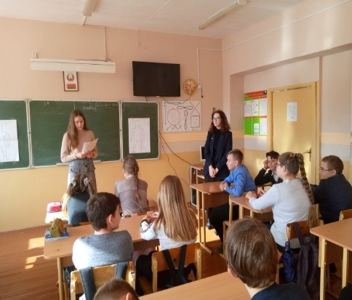
Я працую сацыяльным педагогам сярэдняй школы ў Сянне Віцебскай вобласці. Напісала для “Настаўніцкай газеты” матэрыял пра свой вопыт выкарыстання інтэрактыўных форм работы ў прафілактыцы супрацьпраўных паводзін непаўналетніх. Матэрыял закранае таксама вопыт укаранення ў работу ўстановы адукацыі інавацыйных тэхналогій (раней у школе рэалізоўваўся праект “Роўны навучае роўнага”, зараз — “Укараненне тэхналогіі фарміравання канфлікталагічнай кампетэнтнасці ўдзельнікаў адукацыйных адносін на аснове стварэння школьных службаў медыяцыі”). Маючы псіхалагічную адукацыю, выкарыстоўваю ў рабоце і арт-тэрапеўтычныя прыёмы. У 2020/2021 навучальным годзе працавала таксама ў якасці педагога дадатковай адукацыі, кіравала аб’яднаннем па інтарэсах “Здорава жыць” (сацыяльна-педагагічны, эколага-біялагічны профілі).
Публікацыя можа быць цікавай спецыялістам СППС, якія ў пачатку новага навучальнага года знаходзяцца ў пошуку свежых ідэй. Дзялюся вопытам і крыніцамі свайго натхнення!
Супрацьпраўныя паводзіны непаўналетніх вызначаюцца як адхіляючыя паводзіны, г.зн. як асобныя ўчынкі або сістэма ўчынкаў, што супярэчаць агульнапрынятым у грамадстве прававым ці маральным нормам. У сваю чаргу, супрацьпраўныя паводзіны з’яўляюцца усяго толькі адным з тыпаў дэвіянтных паводзін, формы і фактары ўзнікнення якіх шырока апісаны ў сацыяльна-педагагічнай і псіхалагічнай літаратуры. Дэвіяцыіі могуць прыводзіць да самаразбурэння асобы ці нанясення ўрону грамадству. Адхіляючыя паводзіны разглядаюцца як вынік складанага ўзаемадзеяння сацыяльных, псіхалагічных і біялагічных фактараў, дзеянне якіх, у сваю чаргу, праламляецца праз сістэму адносін асобы.
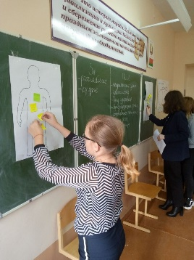Нягледзячы на ўстойлівую тэндэнцыю да зніжэння колькасці правапарушэнняў і злачынстваў непаўналетніх у краіне за апошнія гады, дзейнасць устаноў адукацыі па прафілактыцы негатыўных сацыяльных з’яў у падлеткавым асяроддзі не страчвае сваёй актуальнасці. Станоўчым фактарам пры ажыццяўленні прафілактыкі з’яўляецца актыўнае распаўсюджванне форм работы, якія не нясуць павучальнага характару, адыход ад простых вусных метадаў выхавання маральна-прававых паводзін.
Інтэрактыўныя формы работы даўно прызнаны вучонымі і практыкамі адной з эфектыўных тэхналогій выхаваўчай прафілактычнай работы, таму што закранаюць эмацыянальную, рэфлексіўную, матывацыйную сферу асобы дзіцяці.
Інтэрактыўныя формы работы дапамагаюць мне вырашаць задачу па забеспячэнні ўмоў для фарміравання ў дзяцей самаахоўных паводзін і авалодання імі навыкамі вырашэння нестандартных сітуацый, канструктыўных зносін з іншымі. Рэалізацыя гэтай задачы дазваляе мінімізаваць праблемы і цяжкасці, што ўзнікаюць у навучэнцаў, ствараць умовы для іх рэальнай падрыхтоўкі да жыцця ў соцыуме.
У стварэнні аптымальнай сацыяльнай сітуацыі развіцця дзяцей і падлеткаў, а таксама ўмоў, што спрыяюць праяўленню розных відаў актыўнасці непаўналетніх, вялікую ролю адыгрывае рэалізацыя прынцыпу “роўны навучае роўнага”. Для непаўналетніх арганізаваны навучальныя заняткі з выкарыстаннем інтэрактыўных метадаў (гутаркі і дыскусіі, мазгавыя штурмы, ролевыя і камунікатыўныя гульні, метад аналізу гісторый і сітуацый).
У аснове работы ў гэтым напрамку ляжыць вучэбная праграма факультатыўных заняткаў “Падрыхтоўка валанцёраў да рэалізацыі падыходу “Роўны навучае роўнага” для IX (X, XI) класа, выкарыстоўваю дапаможнік “Модулі валанцёраў роўнага навучання для правядзення заняткаў з аднагодкамі” (распрацоўшчыкі М.Я.Мінова, А.Ф.Міхалевіч, Т.А.Працкевіч).
Поспех перадачы ведаў (па пытаннях культуры паводзін, рэпрадуктыўнага здароўя, прафілактыкі курэння, наркаманіі, алкагалізму, камп’ютарнай залежнасці, ВІЧ-інфекцыі, анлайн-насілля) валанцёрамі сваім аднагодкам абумоўлены тым, што падлеткі схільны больш давяраць інфармацыі, што ідзе ад роўных сабе па ўзросце, адчуваюць сябе больш нязмушана, больш ахвотна задаюць пытанні, якія іх цікавяць, выказваюць сваё меркаванне.
Дзякуючы выкарыстанню інтэрактыўных метадаў навучання адбываецца не толькі распаўсюджванне інфармацыі па пэўнай тэме, але і ўзаемнае абагачэнне вопытам, выпрацоўка і апрабаванне новых мадэлей паводзін. У той жа час старшакласнікі развіваюць навыкі эфектыўнага сацыяльнага ўзаемадзеяння.
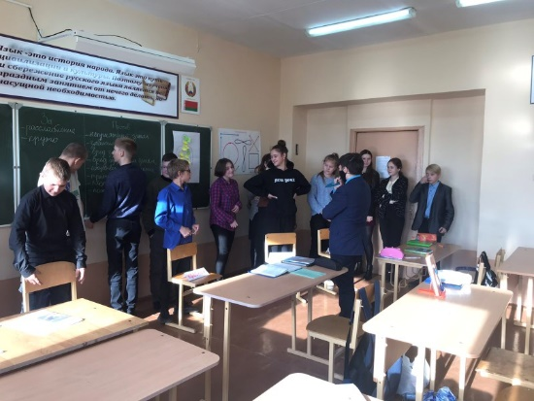
Варта адзначыць, што пры падрыхтоўцы заняткаў для аднагодкаў нашы валанцёры звяртаюць увагу на актуальнасць інфармацыі дапаможніка, дапаўняюць яе свежымі звесткамі, прыводзяць прыклады з асабістага вопыту, выпадкаў з жыцця вядомых людзей (якія пражываюць у нашай мясцовасці, а таксама медыйных асоб). Гэты фактар спрыяе больш актыўнаму ўспрыманню інфармацыі аднагодкамі. Акрамя таго, дзецям-інструктарам роўнага навучання падабаецца выяўляць свае творчыя здольнасці: пад маім кіраўніцтвам яны падбіраюць варыянты гульняў для правядзення заняткаў з элементамі трэнінгу, самастойна ствараюць наглядныя дапаможнікі. У гэтым навучальным годзе мы паспрабавалі дабавіць у структуру заняткаў для аднагодкаў элементы псіхалагічных праектыўных дыягностык і экспрэс-тэстаў, накіраваных на самапазнанне і вызначэнне схільнасці да залежнасцей, і атрымалі добры водгук.
Асаблівую ўвагу ўдзяляю фарміраванню ў навучэнцаў імкнення да адказных і бяспечных паводзін праз правядзенне заняткаў з элементамі трэнінгу. Каб абараніць сябе ад негатыўных фактараў, не паддацца чужому ўплыву, чалавек павінен валодаць такімі асобаснымі асаблівасцямі, як самарэгуляцыя, эмацыянальная ўраўнаважанасць, упэўненасць у сабе, самаарганізаванасць, адэкватная ацэнка сітуацыі, крытычнасць і інш. Калі ў непаўналетніх сфарміраваны вышэйпералічаныя асобасныя якасці, яны ў стане выяўляць сябе творча, што можна сказаць пра інструктараў-валанцёраў роўнага навучання, якія сумесна з педагогам распрацоўваюць планы заняткаў з аднагодкамі, падбіраюць матэрыял, практыкаванні, што спрыяюць найбольш эфектыўнаму ўспрыманню тэмы іншымі дзецьмі. Пасля кожнага выхаду ў класы абавязкова праводжу рэфлексію: што ўдалося, а што выклікала цяжкасці, якімі былі ўспрыманне матэрыялу і зваротная сувязь, якія эмоцыі адчулі самі інструктары-валанцёры.
Выкарыстанне дыягнастычных і камунікатыўных гульняў дапамагае мадэляваць узоры паводзін навучэнцаў, удасканальваць іх навыкі, спрыяць асобаснаму росту. Арт-тэрапеўтычныя тэхнікі (“Каракулі”, “Мандала майго настрою”, “Намалюй сябе”, работа з казкай, кансультаванне з выкарыстаннем метафарычных асацыятыўных карт), настольная гульня “Воображариум” дапамагаюць падлеткам выказваць свае перажыванні, праблемы, унутраныя супярэчнасці. У працэсе заняткаў з выкарыстаннем элементаў трэнінгу, гульні, арт-тэрапеўтычных прыёмаў у навучэнцаў зніжаецца ўнутраная абарона, што спрыяе рэальнаму ацэньванню адчування навакольнага свету. Такі падыход дапамагае будаваць адносіны з непаўналетнімі не ў дырэктыўным стылі, а ў плоскасці супрацоўніцтва і даверу.
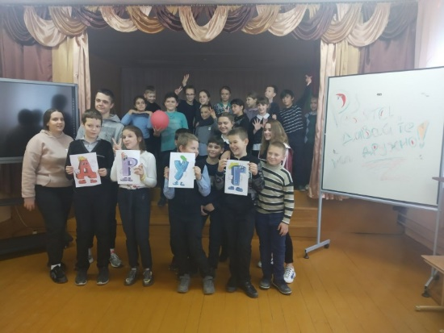
У цяперашні час у школе рэалізуецца інавацыйны праект “Укараненне тэхналогіі фарміравання канфлікталагічнай кампетэнтнасці ўдзельнікаў адукацыйных адносін на аснове стварэння школьных службаў медыяцыі”, і я з’яўляюся сертыфікаваным куратарам з правам навучання дзяцей Школьнай службы медыяцыі ва ўстанове адукацыі.
Школьная медыяцыя — гэта не толькі спосаб вырашэня спрэчак у адукацыйным асяроддзі, але і метад навучання дзяцей канструктыўным паводзінам у канфлікце, яна спрыяе прафілактыцы і карэкцыі булінгу, насілля, агрэсіўных і супрацьпраўных паводзін. Пры авалоданні тэхналогіяй медыяцыі і камунікатыўнымі тэхнікамі школьнікі асвойваюць новую стратэгію паводзін у канфліктных сітуацыях, якая дазваляе больш мэтазгодным і бяспечным для сябе і навакольных спосабам вырашыць спрэчкі, атрымліваюць магчымасць выхавання ў сабе каштоўных асобасных якасцей: упэўненасці, адказнасці, бесстароннасці, схільнасці да супрацоўніцтва.
У рабоце па праекце выкарыстоўваю дапаможнікі “Практычны дапаможнік па стварэнні школьных службаў медыяцыі ў Рэспубліцы Беларусь” (пад рэдакцыяй І.А.Бельскай), “Арганізацыя школьнай службы медыяцыі” (А.І.Лугаўцова, Ю.М.Ягорава). Пры правядзенні заняткаў з навучэнцамі за аснову я ўзяла вучэбную праграму па падрыхтоўцы медыятараў-прымірыцеляў “Тэрыторыя ўзаемаразумення” (аўтары А.К.Шульга, І.С.Хурс), дзе прадугледжаны спалучэнні калектыўных, групавых і індывідуальных форм работы (дыскусіі, дэбаты, тэматычныя гутаркі, мазгавы штурм, ролевыя і дзелавыя гульні, самастойная творчая дзейнасць, сацыяльна-псіхалагічны трэнінг, работа з кейсамі).
Дзецям, якія ўваходзяць у школьную службу медыяцыі, цікава распазнаваць эмоцыі, намеры, матывацыю, жаданні свае і іншых людзей і вучыцца кіраваць гэтым. Падлеткі ўжо разумеюць, што гібкія чалавечыя навыкі, цесна звязаныя з эмацыянальным інтэлектам, — самыя важныя навыкі сёння і ў будучыні.
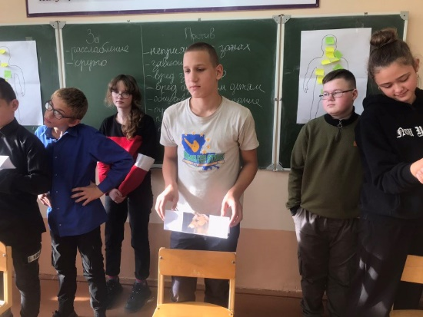
У рамках творчай дзейнасці, якая мае практычную скіраванасць, юныя медыятары распрацавалі і правялі для пяцікласнікаў міні-квест “Дзеці, давайце жыць дружна!”. Яны ўмеюць арганізаваць гульні на згуртаванне дзіцячага калектыву.
Вядома, што падлеткі з нізкай пераноснасцю псіхалагічных цяжкасцей дрэнна адаптуюцца да хуткай змены жыццёвых абставін і імкнуцца ў сувязі з гэтым найбольш лёгкім спосабам дасягнуць псіхалагічнага і фізічнага камфорту. Гэта становіцца перадумовай для пачатку фарміравання адыкцыі ў дзіцяці. З мэтай дасягнення псіхалагічнага камфорту пачынаецца фарміраванне залежнасцей ад розных аб’ектаў, якія ствараюць ілюзію камфорту і адарванасці ад праблем, што ўзнікаюць у рэальным жыцці. Такімі аб’ектамі могуць выступаць: камп’ютарныя гульні, ужыванне псіхічна актыўных рэчываў, залежнасць ад сацыяльных сетак і г.д. Адыктыўныя паводзіны — адна з самых распаўсюджаных праблем у падлеткавым асяроддзі, з якой сутыкаюцца педагагічныя работнікі адукацыйных устаноў.
Прафілактычны напрамак рэалізую і пры правядзенні заняткаў у рамках аб’яднання па інтарэсах для малодшых падлеткаў. Работа аб’яднання накіравана на прафілактыку фарміравання адыкцый у непаўналетніх, фарміраванне навыкаў бяспечных паводзін, спосабаў узаемадзеяння з прыродай і грамадствам. Праграма работы аб’яднання аўтарская, для яе складання я выкарыстоўвала дапаможнікі А.М.Сізанава “Асновы бяспечных і адказных паводзін”, Т.В.Нічышынай “Прафілактыка дэвіянтных паводзін непаўналетніх у школе і сям’і”, электронны вучэбна-метадычны дапаможнік “Прафілактыка залежных паводзін” В.А.Хрыптовіч. Формы правядзення заняткаў разнастайныя: інфармацыйна-прафілактычныя заняткі, заняткі-эксперыменты, заняткі з элементамі трэнінгу, практыкумы, заняткі-прэзентацыі, творчыя майстэрні, пазнавальна-забаўляльныя праграмы, гульнявыя заняткі.
Такім чынам, выкарыстанне інтэрактыўных форм работы дапамагае развіваць у навучэнцаў унутраную матывацыю да выканання сацыяльных норм, імкнення захаваць і ўмацаваць сваё здароўе. Інавацыйныя падыходы дазваляюць дзейнічаць сістэмна, дапамагаюць сфарміраваць неабходныя навыкі, адпрацаваць аптымальную асабістую стратэгію паводзін у тыповай сітуацыі і даюць магчымасць арганізаваць актыўнасць навучэнцаў у прасторы і часе з мэтай дасягнення змен у іх жыцці і ў іх саміх. Удзел школы ў праектах заключаецца ў прадастаўленні неабходнага метадычнага забеспячэння, базы, на якой можна пабудаваць унікальную сістэму паспяховай прафілактыкі негатыўных сацыяльных праяўленняў у падлеткавым асяроддзі.
У заключэнне хачу працытаваць словы Канфуцыя: “Скажы мне — і я забуду, пакажы мне — і я запомню, дай мне зрабіць — і я зразумею”.
Наталля БЕЛЬСКАЯ,
сацыяльны педагог сярэдняй школы № 1 Сянна імя З.І.Азгура.
Фота аўтара

